Муниципальное автономное дошкольное образовательное учреждение
Городского округа «город Ирбит» Свердловской области «Детский сад № 23»

«Музыкальная школа в гостях у ребят!»
15 марта в нашем детском саду состоялся замечательный Концерт учащихся Детской музыкальной школы! Дошкольники встречали выступления бурными аплодисментами. Артисты виртуозно играли на пианино, баяне, аккордеоне, гитарах, домбре, балалайках, и даже скрипке. Приятно было видеть и выпускников детского сада. Светлана Анатольевна, ведущий Концерта, «провела» нас по музыкальным страничкам, знакомила с инструментами, представляла учащихся и педагогов ДМШ.
Благодарим педагогов музыкальной школы за организацию концерта и замечательную подготовку артистов. До новых встреч в мире музыки!

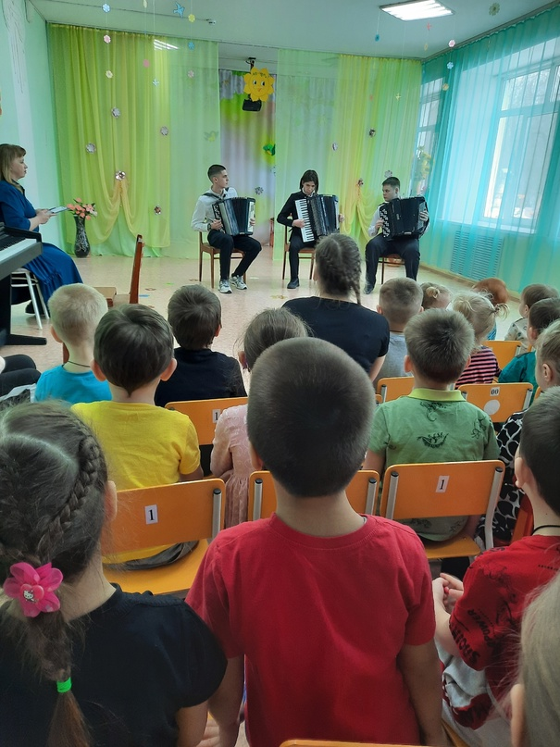

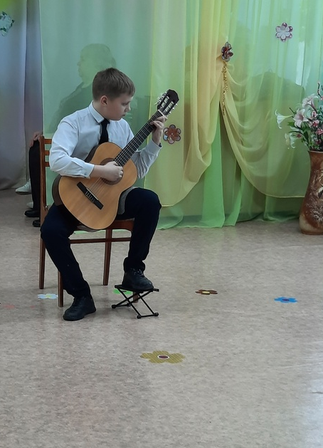

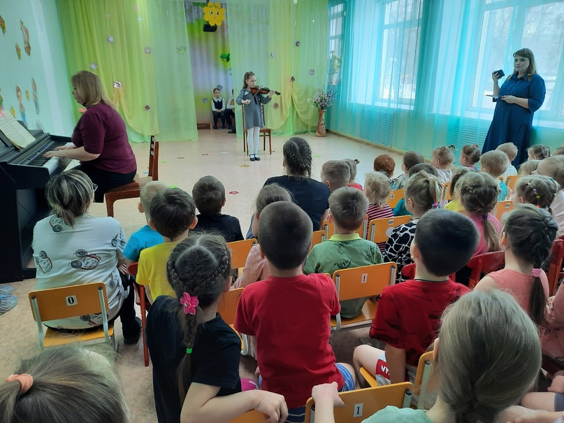

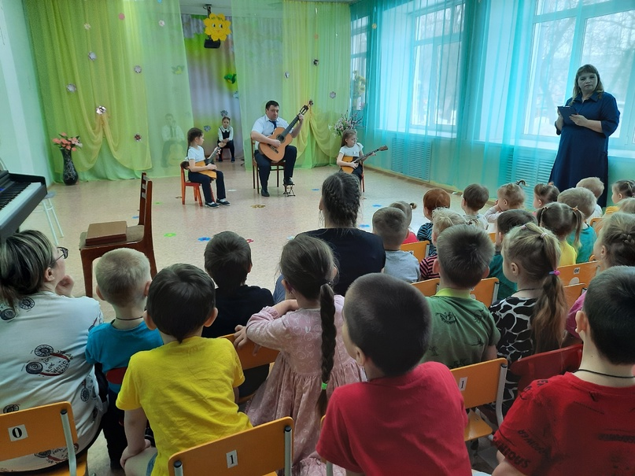

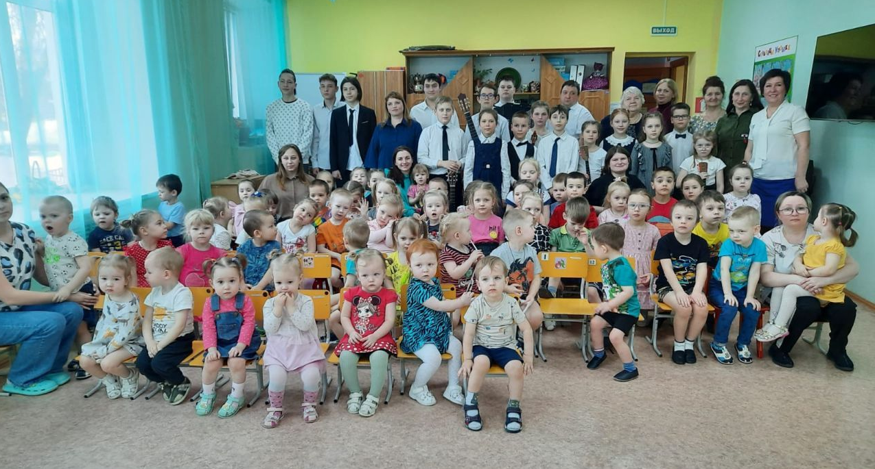

Музыкальный руководитель: Бахтина Татьяна Михайловна

